Министерство образования и науки Российской Федерации

Федеральное государственное бюджетное образовательное учреждение высшего образования «Московский политехнический университет»

(МОСКОВСКИЙ ПОЛИТЕХ)



Программная инженерия

ЛАБОРАТОРНАЯ РАБОТА №4

**Объектно-ориентированный подход к моделированию бизнес-процессов.**

**Модель классов и модель прецедентов.**

Вариант 10

Группа 171-334

Студент Пушкаш Е.И.

Преподаватель:

Будылина Е.А.

Москва, 2020

1. **Назначения и цели создания программы**

Назначение:

1. бронирование номеров и услуг;
2. оптимизация процессов размещения постояльцев
3. регулирование работы всего персонала;
4. Ведение информации о клиентах и клиентских счетах.
5. Ведение истории по клиентам
6. формирование отчетных документов по результатам работы гостиницы.

Цели создания:

1. Повышение загруженности гостиницы (принимать больше проживающих).
2. Управление финансами гостиницы.
3. Надежное хранение персональных данных проживающих
4. Повышение управляемости гостиницы.
5. **Перечень задач для реализации ИС ”Гостинца”**

Задачи:

1. Ввод, вывод и редактирование данных о клиентах
2. бронирование номеров и услуг;
3. Ведение истории по клиентам
4. формирование отчетных документов по результатам работы гостиницы;
5. Улучшить работу персонала (уменьшится время на поиске нужной информации).
6. Быструю передачу обновленной информации о количестве номеров, данных проживающих, статусе состояния номеров, проживающих (бронирование, оплата, заселение и выселение).

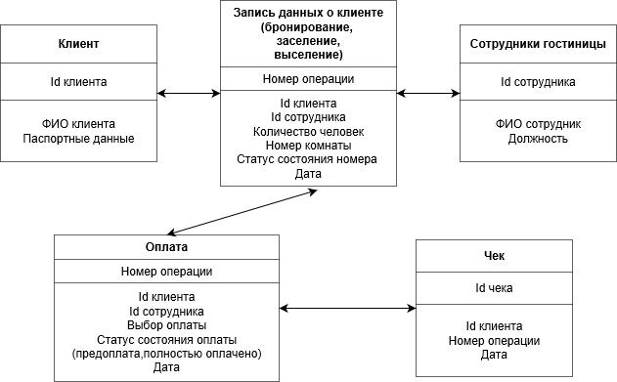

Рис.1. Диаграмма классов.

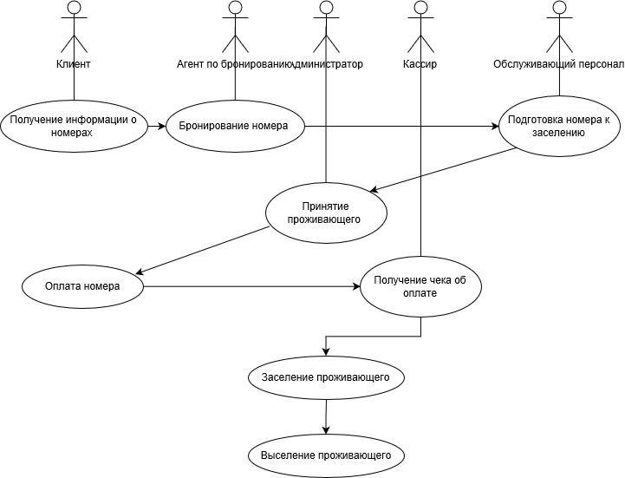

Рис.2. Диаграмма вариантов использования.

1. **Функциональные требования**
   1. Требования к задаче “Ввод, вывод и редактирование о клиентах”. Программа должна предоставить поля для ввода, вывода, редактирования данных с их наименованием. Поля:

ФИО клиента:3 текстовых поля, формат текст, длина 90, выдавать ошибку при не заполнение;

Дата рождения: форма представления дата в формате ДД.ММ.ГГ;

Паспортные данные (серия, номер, кем и когда выдан, регистрация): отдельные поля для каждого наименования;

Номер телефона: числовое поле ввода в формате +7(***) ***-**-**;

* 1. Требование к задаче “Бронирование номеров и услуг”. Программа должна предоставлять поля для ввода данных о номерах и услугах гостиницы. Поля:

Статус номеров: выпадающий список (VIP, стандарт, эконом);

Номер: выпадающий список номеров;

Выбор услуг: выпадающий список услуг.

* 1. Данные хранятся в базе данных. База данных о клиентах обновляется автоматически после вводов/редактирования информации.